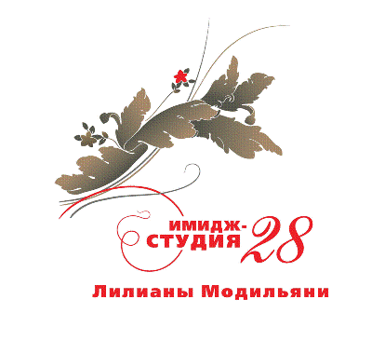
УЧЕБНАЯ ПРОГРАММА КУРСА СТИЛИСТ – ИМИДЖМЕЙКЕР!
- Интересуешься fashion-индустрией?
- Мечтаешь сделать шопинг своей профессией?
- Хочешь найти свой собственный стиль?
ТОГДА ТЕБЕ К НАМ!
Имидж - студия «28» Лилианы Модильяни предлагает уникальные курсы
СТИЛИСТ – ИМИДЖМЕЙКЕР!

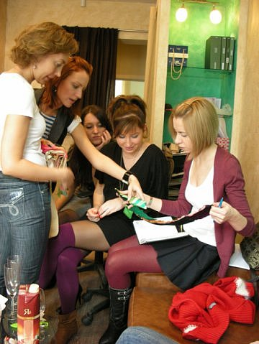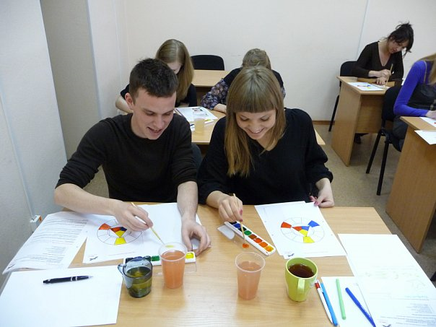
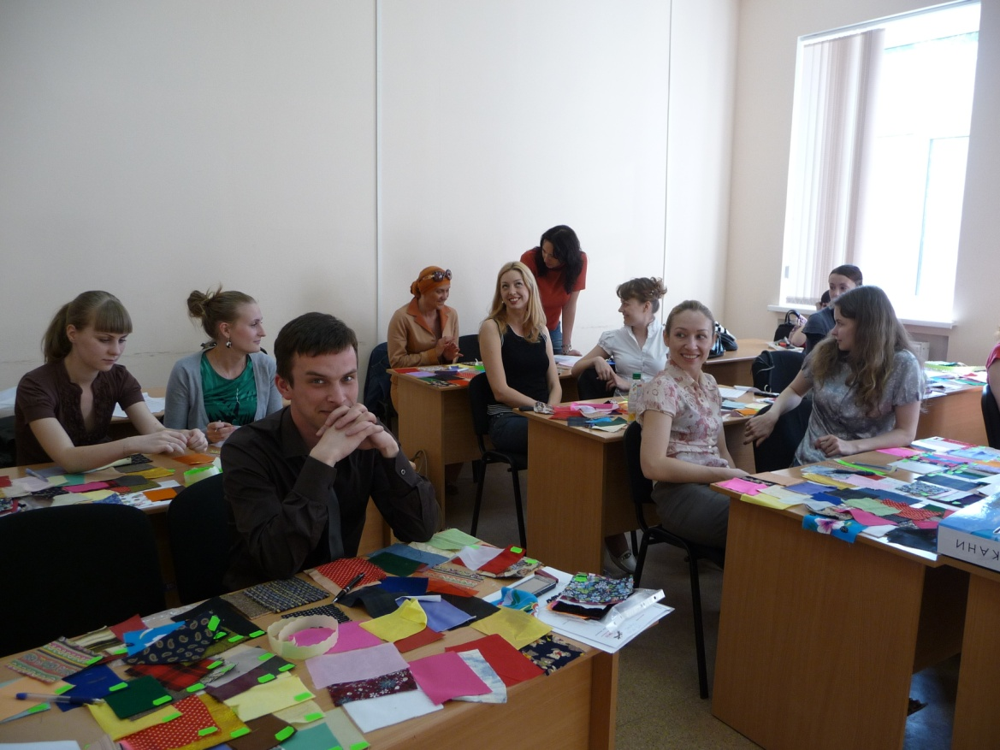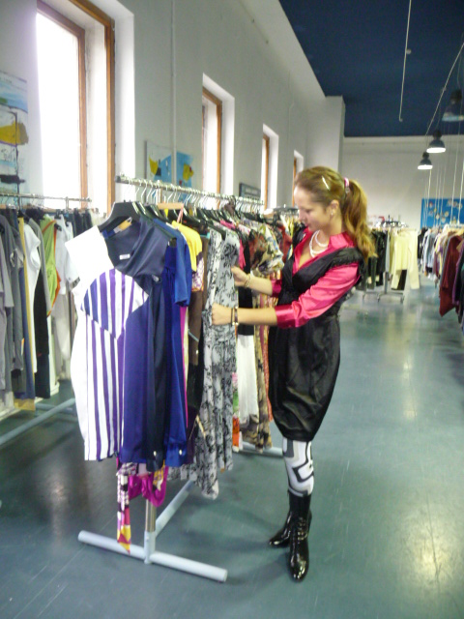

ПЛАН УЧЕБНЫХ ЗАНЯТИЙ I УРОВЕНЬ
№ | ПРЕДМЕТ
1 | Вводное занятие  - Сферы работы стилиста, качества стилиста  - Особенности профессии  - Стилист в системе функционирования модного и шоу-бизнеса
2 | Типы имиджа  - Классификация типов имиджа  - Каналы получения информации  - Роль имиджа в коммуникационном процессе
3 | История моды с Др. Египта до конца XIX века  - Обзор и анализ модных тенденций каждой исторической эпохи  - Анализ и выявление модных тенденций прошлых лет в современных коллекциях дизайнеров
4 | История моды –XX-ый век  - История модных стилей, направлений XX века  - Иконы стиля, мировые модные дома XX века
5 | Построение образа – интервью  - Система построения образа  - Искусство задавать вопросы  - Раскрытие индивидуальности с помощью стиля
6 | Построение женского образа  - Психологические и визуальные аспекты  - Нюансы в общении с клиентами-женщинами
7 | Построение мужского образа  - Психологические и визуальные аспекты  - Нюансы в общении с клиентами-мужчинами
8 | Построение подиумного и фотообраза  - Особенности создания образа в модной фотографии, этапы работы  - Нюансы общения стилиста с фотографом/моделью/продюсером съемки  - Особенности создания обаза для модногопоказа, этапы работы  - Нюансы общения стилиста с модельером/моделью/режиссером
9 | Цвет-1: цветовой круг, цветотипы  - Основы колористики  - Цветовой круг, теплые и холодные цвета  - Теория цветотипов внешности
10 | Цвет-2: колориты  - Теория колоритов внешности  - Сочетания цветов и их психологическая направленность  - Цветовые модные тенденции  - Психология цвета
11 | Типы женских фигур  - Конституция тела, понятие идеальной женской фигуры  - Типы женских фигур  - Способы коррекции недостатков фигуры  - Формы одежды, основные фасоны, формы воротников и горловин, длина рукава, длина юбок и брюк  - Размерные сетки
12 | Типы мужских фигур  - Конституция тела, понятие идеальной мужской фигуры  - Типы мужских фигур  - Способы коррекций недостаткоф фигуры
13 | Построение гардероба  - Структура гардероба – основа и дополнения  - Капсулы гардероба  - Стоимость гардероба  - Ассортимент современных магазинов одежды
14 | Аксессуары  - История аксессуаров  - Аксессуары как необходимая составляющая образа, правила ношения аксессуаров  - Аксессуары и способы коррекции фигуры  - Аксессуары и возраст  - Модные тенденции в аксессуарах
15 | Основы макияжа для стилистов  - Уход за лицом  - Формы лица  - Визаж как способ коррекции овала лица  - Виды макияжа, цветовая палитра  - Практические навыки нанесения макияжа  - Разбор косметики и ориентация по современным маркам
16 | Основы работы с волосами для стилистов  - Уход за волосами  - Форма прически как способ коррекции лица, конституции тела  - Современные тенденции в работе с волосами  - Способы окрашивания, цветовая палитра, актуальные цвета  - Практические навыки создания причесок на каждый день  - Основные способы создания укладок и причесок для определенных случаев
17 | Классификация стилей  - Современные стили – популярные и редкие  - Факторы, которые необходимо учитывать для рекомендации стиля клиенту  - Дресс-коды
18 | Психология личности  - Классификация типов личности, виды темперамента  - Роль стилиста-имиджмейкера в психологической коррекции личности  - Внутренняя и внешняя гармония, психологическое равновесие
19 | Психология – мотивы и потребности  - Классификация потребностей человека  - Основы психологии общения  - Способы разрешения конфликтных ситуаций  - Разрешение стереотипов

ПЛАН УЧЕБНЫХ ЗАНЯТИЙ II УРОВЕНЬ
№ | ПРЕДМЕТ
1 | Введение  - Образ жизни  - Нюансы имиджа
2 | История моды – современные стилизации  - Обзор модных направлений в истории  - Их современная трактовка  - Стилизация десятилетий
3 | История модных домов  - Иконы модных домов  - Главные герои, повлиявшие на развитие Модных домов  - Происхождение и развитие культовых, мировых Модных домов
4 | История костюма  - История костюма в России  - История костюма Востока  - История африканского костюма  - Военный костюм
5 | Московские и петербургские дизайнеры  - Нюансы fashion-индустрии в г. Москва  - Основные, наиболее популярные московские дизайнеры, их творчество, миссия и ценности  - Нюансы fashion-индустрии в г. Санкт-Петербург  - Основные, наиболее популярные петербургские дизайнеры, их творчество, миссия и ценности
6 | Fashion – журналистика  - Знаменитые издательские дома, fashion-журналисты и тренд - сеттеры  - Структура и внутренние процессы работы при создании глянцевого журнала  - Нюансы создания интервью с публичным человеком, статьи и fashion-съемки
7 | Невербальный имидж  - Разновидности и особенности невербального имиджа  - Каналы невербальной коммуникации  - Информация, которую мы получаем из невербальных сообщений
8 | Женская визуальная коррекция  - Женский канон красоты  - Визуальная коррекция фигуры при помощи одежды  - Визуальная коррекция фигуры при помощи аксессуаров
9 | Мужская визуальная коррекция  - Мужской канон красоты  - Визуальная коррекция фигуры при помощи одежды  - Визуальная коррекция фигуры при помощи аксессуаров
10 | Визуальная коррекция фигуры при помощи нижнего белья  - Виды нижнего белья  - Правильный подбор нижнего белья исходя из типа фигур
11 | Классический стиль в одежде  - Нюансы классического стиля  - Нюансы делового костюма
12 | Фактуры ткани и их применение  - Типы существующих тканей  - Основные тенденции текстильного производства  -Фактура во взаимодействии с цветом и формой  - Фактура ткани и коррекция фигуры
13 | Сумки  - Детали истории  - Виды кож для производства сумок  - Самые знаменитые сумки в истории
14 | Парфюм  - Парфюм, как составляющая стиля и имиджа  - История парфюма  - Структура аромата  - Парфюмерные бренды  - Подбор ароматов по стилям
15 | Корпоративное консультирование  - Персонал компании как составляющая имиджа организации  - Разработка корпоративного стиля в одежде сотрудников
16 | Часы  - История часов  - Самые популярные марки часов
17 | Построение образа для видеосъемок  - Работа стилиста во время съемки  - Составляющие компоненты образа  - Основные аспекты во время работы над образом
18 | Построение образа для артиста  - Из каких составляющих состоит имидж артиста?  - Как правильно разработать стиль артиста?  - Что такое хорошо, и что такое плохо" в шоу-бизнесе  - Как поддержать выбранный имидж и поддерживать интерес публики?
19 | Маникюр  - Цветовая палитра  - Классификация маникюра  - Способы наращивания
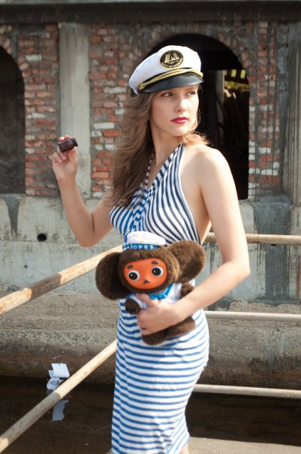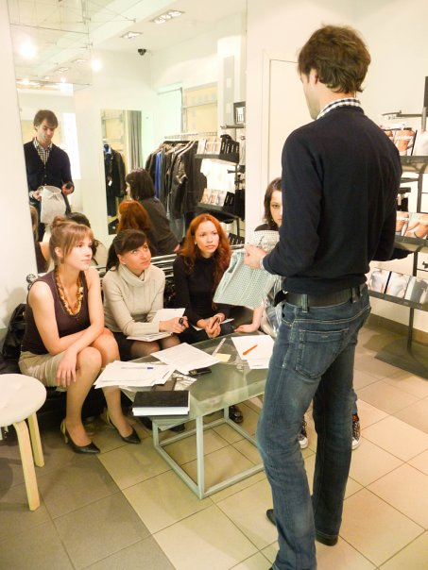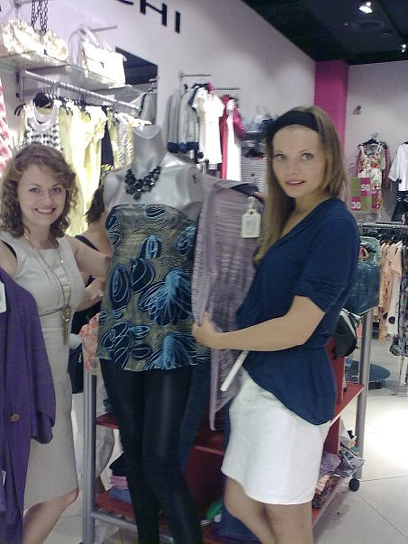
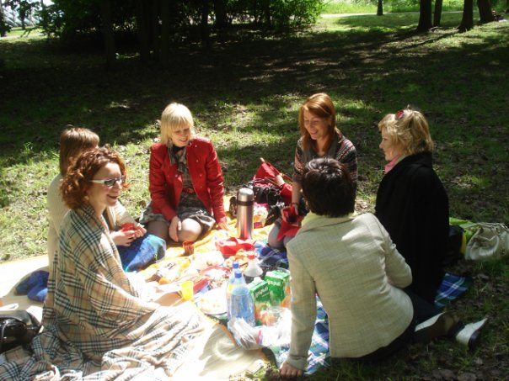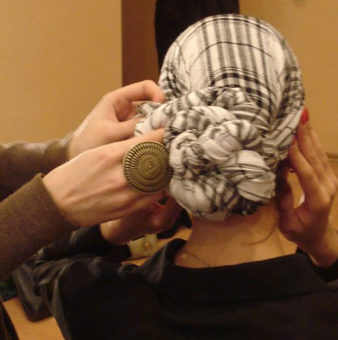
Запись по телефонам:
+7 812 930 99 63
+7 921 881 88 33
e-mail: alina@studio28.ru

